Протокол
заседания районного методического объединения учителей информатики от 30.03.2022 № 4

Состав МО:

- Зинченко Е.Н., учитель информатики МБОУ Первомайской СОШ, руководитель РМО
- Заставенко В.А., учитель информатики МБОУ Кашарской СОШ
- Лащенов В.Е., учитель информатики МБОУ Кашарской СОШ
- Емельяненко И.М., учитель информатики МБОУ Фомино-Свечниковской СОШ
- Тимошенко А.А., учитель информатики МБОУ Верхнегрековской ООШ
- Шивинская О.Г., учитель информатики МБОУ Пономаревской ООШ
- Афанасенко Л.Л., учитель информатики МБОУ Сариновской ООШ
- Демченко С.В., учитель информатики МБОУ Каменской ООШ
- Гриценко В.Н., учитель информатики МБОУ Киевской СОШ
- Захарченко Т.Н., учитель информатики МБОУ Усть-Мечетинской ООШ
- Лукьянченко А.В., учитель информатики МБОУ Новопавловской ООШ
- Смирнова О.С., учитель информатики МБОУ Верхнемакеевской СОШ
- Никулина Е.В., учитель информатики МБОУ Талловеровской СОШ
- Бычкова Т.Н., учитель информатики МБОУ Красноколоссовской ООШ
- Ганус А.Н., учитель информатики МБОУ Верхнесвечниковской СОШ
- Скосарева М.В., учитель информатики МБОУ Индустриальной СОШ
- Арбенко И.В., учитель информатики МБОУ Подтелковской №11 ООШ
- Евлахова Е.Ю.. учитель информатики МБОУ Верхнесвечниковской СОШ
- Козырев Э.В., учитель информатики МБОУ Поповской СОШ
- Хаперская О.Ю., учитель информатики МБОУ Россошанская СОШ
- Ивлиева А.А., учитель информатики МБОУ Нижне-Калиновская СОШ

Повестка заседания:
- «Внеурочная деятельность учащихся по информатике как инструмент повышения мотивации к изучению предмета».
- Диагностика уровня готовности учащихся к ГИА по информатике: основные вопросы.
- «Точка роста: ресурс для формирования новых компетенций обучающихся».
I. По вопросу «Внеурочная деятельность учащихся по информатике как инструмент повышения мотивации к изучению предмета» выступила Зинченко Е.Н. учитель информатики МБОУ Первомайской СОШ.
Значение внеурочной деятельности для школьного образования на современном этапе развития общества достаточно велико. Внеурочная деятельность призвана дополнить школьное образование и развивать все стороны личности. В отличие от формализованных школьных занятий внеурочная деятельность может быть самой разной: весёлой и серьёзной, забавной и подвигающей на размышления, дающей отдых и помогающей профессиональному самоопределению.
Внеурочная деятельность организуется по направлениям развития личности (духовно-нравственное, спортивно-оздоровительное, социальное, общеинтеллектуальное, общекультурное) в таких формах, как художественные студии, спортивные клубы и секции, юношеские организации, краеведческая работа, научно-практические конференции, школьные научные общества, олимпиады, поисковые и научные исследования, общественно полезные практики, военно-патриотические объединения и в других формах, отличных от урочной, на добровольной основе в соответствии с выбором участников образовательного процесса.
Интерес – это один из важнейших для нас мотивов обучения школьников. Его действие очень сильно. Интерес является единственным мотивом, который поддерживает повседневную работу нормальным образом. Ни один навык не формируется без устойчивого познавательного интереса.
В последнее время в связи с информатизацией образования и всего общества в целом, как это не покажется странным, но интерес к информатике как к учебной дисциплине у большинства школьников падает. Всё более явной становится проблема повышения уровня мотивации к обучению.
Мотив – это то, что побуждает человека к действию.
Совокупность мотивов, побуждающих подростка к какой либо деятельности, называется мотивацией.
За последние несколько лет изменились и мотивы изучения предмета. Иногда от учеников можно услышать фразу: «Зачем мне нужна информатика? Я не собираюсь быть программистом». Мотивом для изучения информатики, конечно, в первую очередь выступает интерес к компьютеру. Однако с каждым днём для большинства детей компьютер становится фактически бытовым прибором, а вместе с ним и теряет мотивационную силу. Появление очень большого количества программных продуктов снизило стремление учащихся к теоретической информатике.
Учитывая, что мотивы учащихся формируются через их потребности и интересы, все усилия учитель должен направить на развитие познавательных интересов учащихся. Наша задача – повысить учебную мотивацию и интерес к предмету у учащихся с помощью использования информационно-коммуникативных технологий.
Большую роль в формировании познавательного интереса на уроках информатики играет внеурочная работа.
Внеурочная деятельность призвана дополнить школьное образование и развивать все стороны личности.
Не каждый ученик может в полной мере проявить себя на уроке. Некоторые ученики не могут, с одной стороны, удовлетворить потребность в общении с компьютером, а с другой — полностью раскрыть индивидуальные возможности.
Цели внеурочной деятельности по информатике и ИКТ:
- развитие интеллектуальных и творческих способностей обучающихся с помощью средств информационных технологий;
- удовлетворение интересов и запросов обучающихся, связанных с изучением и применением информационных технологий, формирование у них мировоззрения открытого информационного общества;
- формирование самостоятельного приобретения знаний с помощью средств информационных технологий;
- подготовка личности «информационного общества»;
- вовлечение учреждения в построение единого информационного пространства.
Задачи внеурочной деятельности:
- организация внеурочной деятельности школьников с использованием специально разработанных методов, основанных на применении информационных технологий;
- организация эффективного информационного взаимодействия между субъектами образовательного процесса посредством информационных технологий;
- развитие информационных ресурсов образовательного учреждения (сайт, газета, оформление стендов, летопись, медиатека);
- внедрение в социально-воспитательную работу современных информационных технологий.
Внеурочная работа может быть
- Индивидуальная — связана с углубленным изучением теоретических и практических вопросов;
- Групповая — осуществляется на факультативных занятиях, в кружках
- Массовая — олимпиады, КВН, недели информатики, тематические вечера, лектории, выставки, стенгазеты и т.д.
- Практикум — это вид практических занятий по учебному предмету.
Факторы, влияющие на содержание системы внеурочной деятельности школьников по информатике, основанной на применении информационных технологий.
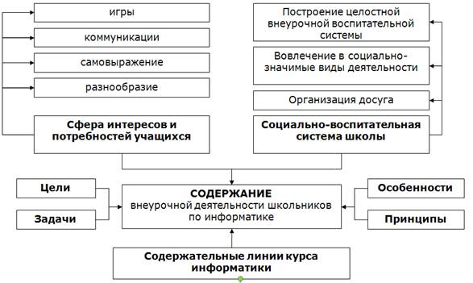
Методы, формы и средства системы внеурочной деятельности школьников по информатике, основанной на применении информационных технологий.
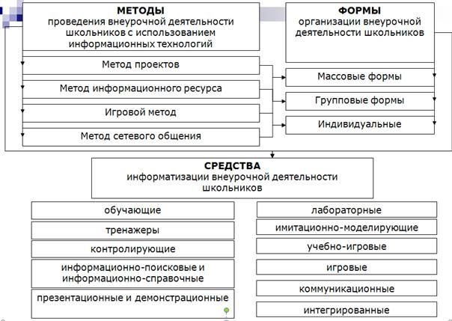
Возможные тематические направления:
- компьютерная графика;
- офисные программы;
- программирование на алгоритмических языках (КуМир, Scratch и др.);
- программирование сайтов;
- программирование на языке Python;
- робототехника и др.
Активизация внеурочной деятельности по информатике и ИКТ призвана поддерживать у учеников интерес к предмету, желание заниматься дополнительно, как под руководством учителя во внеурочное время, так и при целенаправленной самостоятельной познавательной деятельности по приобретению новых знаний.
Наибольший интерес у детей вызывают занятия игрового и конкурсного характера (например, конкурсы компьютерных рисунков, буклетов, кроссвордов).
Используя знания, полученные на уроках информатики, учащиеся могут создавать мультимедийные презентации, ролики, выполнять исследовательские работы.
Умение найти нужную информацию и использовать её в своих целях является сегодня залогом успешности и востребованности в дальнейшей жизни.
Вывод:
Занятия во внеурочное время дают возможность не только поднять интерес учащихся к изучению информатики, но и развить творческую самостоятельность.
Познавательный интерес выступает перед нами как сильное средство обучения.
Решили:
- По возможности разнообразить тематику внеурочных занятий с учащимися по предмету.
2. Усилить взаимодействие с учителями-предметниками по вовлечению учащихся в выполнение проектных работ по различным предметам с применением информационных технологий, использованию компьютеров в урочной и внеурочной деятельности учителями других предметов.
- II. По вопросу диагностики уровня готовности учащихся к ГИА по информатике отметили что наиболее целесообразным является ведение подготовки к ГИА на трёх условно выделяемых уровнях:
- психологическом
- метапредметный и предметный
- техническом
Первый уровень посвящен психологическому аспекту подготовки обучающихся к ГИА по информатике. Процедура прохождения ГИА – деятельность сложная, отличающаяся от привычного опыта учеников и предъявляющая особые требования к уровню развития психических функций. Эта процедура во многом имеет инновационный для подростков характер, что может явиться причиной значительных трудностей на экзамене.
По результатам тестирования, наиболее значимыми причинами волнения выпускников являются:
- сомнение в полноте и прочности знаний;
- сомнение в собственных способностях: умении анализировать, концентрировать и распределять внимание;
- психофизические и личностные особенности: быстрая утомляемость, тревожность, неуверенность в себе;
- стресс незнакомой ситуации;
- стресс ответственности перед родителями и школой.
Таким образом, условно можно выделить три группы трудностей ГИА для детей:
- познавательные – связанные с особенностями переработки информации в ходе ГИА, со спецификой работы с тестовыми заданиями, недостаточным объемом знаний, неспособностью гибко оперировать системой учебных понятий предмета;
- процессуальные – связанные с самой процедурой экзамена и отсутствием четкой стратегии деятельности;
- личностные – обусловленные особенностями восприятия учеником ситуации экзамена, его субъективными реакциями и состояниями, отсутствием возможности получить поддержку взрослых.
Второй уровень призван к совершенствованию системы изучения курса «Информатика и ИКТ» в школе, а также формированию такого УУД как компететностное чтение текста.
Проблемы:
Политематическое преподавание по различным УМК.
Слабый уровень компетентностного чтения текста
Недостаточное количество учебного времени
Пути решения:
Введение на каждом уроке комплекса устных упражнений, разработка программ подготовки к экзамену. На сегодняшний день нет ни одного учебника по информатике, по которому можно подготовиться к ГИА, не прибегая к использованию других учебников и пособий. Учителям приходится использовать комбинацию допущенных и рекомендованных учебников в сочетании с теми, в которых та или иная тема изложена методически более привлекательно. Можно говорить о необходимости компилировать содержание разных пособий для успешной подготовки к ГИА. Работу по подготовке к экзамену в формате ГИА можно разбить на две части. Первая состоит в том, что начиная с 8-го класса в планы уроков вносятся изменения, ориентированные на подготовку к ГИА практически на каждом уроке. Вторая часть предполагает разработку программы дополнительных занятий, элективных курсов по подготовке выпускников непосредственно к сдаче экзамена.
Подборка заданий с нетипичной и симметричной формулировкой, целенаправленная работа по формированию у учащихся навыка определения целей для решения задач
Третий заключительный уровень необходим для отработки ряда составляющих регламента проведения основного государственного экзамена по информатике и ИКТ учащимися вместе с их наставниками. Он включает тщательный анализ правил проведения экзамена для всех его участников и практическую отработку необходимых действий обучающихся.
Решили:
- активизировать работу для обеспечения более ответственного отношения учащихся к выбору предмета для сдачи ГИА для исключения ситуаций выбора экзамена по соображениям, не ориентированным на успешную сдачу ГИА по данному предмету;
- знакомить выпускников и родителей с нормативно-правовой базой государственной итоговой аттестации, с КИМами и другими материалами, иллюстрирующими уровень требований ГИА;
- обеспечить детальное изучение преподавателями материалов сайта ФИПИ, включая не только демонстрационные материалы, но и кодификатор и спецификацию, а также рекомендации по оцениванию выполнения заданий практической части, методические письма и аналитические отчёты ФИПИ;
- опираться при подготовке к сдаче ГИА на пособия, допущенные ФИПИ или разработанные сотрудниками ФИПИ, а также демоверсии текущего и прошлых лет, аналогичные им варианты, предложенные на Интернет-ресурсах. Необходимо обращать внимание на анализ ответов и комментарии, составленные разработчиками КИМов;
- обращать внимание в процессе подготовки к ГИА не только на достижение предметных результатов, но метапредметных, включающих умение рационально распределять время при выполнении заданий ГИА, умение четко и аккуратно оформлять ответы и т.д., а также личностных, связанных с умением объективно оценивать свой уровень, трудиться над достижением поставленных задач, не бояться подавать на апелляцию, если на то есть веские основания и др.
Соблюдение данных рекомендаций позволит более успешно учащимся подготовиться к государственной (итоговой) аттестации.
III. По вопросу «Точка роста: ресурс для формирования новых компетенций обучающихся» ознакомились с возможностями, предоставляемыми в рамках национального проекта «Образование» по созданию в образовательных организациях центров образования цифрового и гуманитарного профилей «Точка роста» направленных на формирование современных компетенций и навыков у обучающихся, в том числе по предметной области «Математика и информатика». Вниманию педагогов представлено и размещено на сайте РМО методическое пособие «Реализация образовательных программ по предмету "Информатика" с использованием оборудования центра «Точка роста», под редакцией С. Г. Григорьева, Москва, 2021 г. Следует отметить, что в школах района оборудуются «Точки роста» естественно-научной направленности. Однако, исходя из востребованности информатики, особенно на современном этапе, следует ожидать появления подобных центров и по нашему направлению

Руководитель МО: Зинченко Е.Н.

